Universidad Tecnológica de Chihuahua Tecnologías de la Información



V.2. Elaboración de gráficas (50%)
Alumno:
Erick Adrian Sanchez Cervantes
Grupo:
IDGS91N
Materia:
Extracción de Conocimiento en Bases de Datos
Docente:
Enrique Mascote

Contenido
Introduccion 3
Desarrollo 4
Código: página HTML con Google Charts 4
Explicación técnica (cómo integrar con datos reales) 7
Graficas 7
Interpretación de cada gráfica (ejemplo con los datos sintéticos) 8
Gráfica de líneas — Adherencia diaria 8
Gráfica de barras — Dosis perdidas por paciente 9
Gráfica de pastel — Distribución por estado 9
Conclusiones 9
Referencias 10

Introduccion
En este reporte se muestra el proceso de elaboración de gráficas utilizando Google Charts sobre datos del proyecto Medalert, una solución para monitoreo y recordatorio de medicamentos en pacientes con Alzheimer. El objetivo es comprender la creación, integración y análisis de tres tipos de gráficos (línea, barras y pastel) en una página web HTML/JS, interpretar los resultados y justificar las decisiones de diseño y visualización.

Desarrollo
Descripción del conjunto de datos
Para la demostración se utilizaron datos sintetizados representativos del proyecto Medalert:
- Adherencia diaria (registro semanal % de dosis tomadas correctamente).
- Dosis perdidas por paciente (conteo mensual de dosis no administradas por paciente).
- Distribución de pacientes por estado de seguimiento (activo, en espera, dado de baja).

Código: página HTML con Google Charts
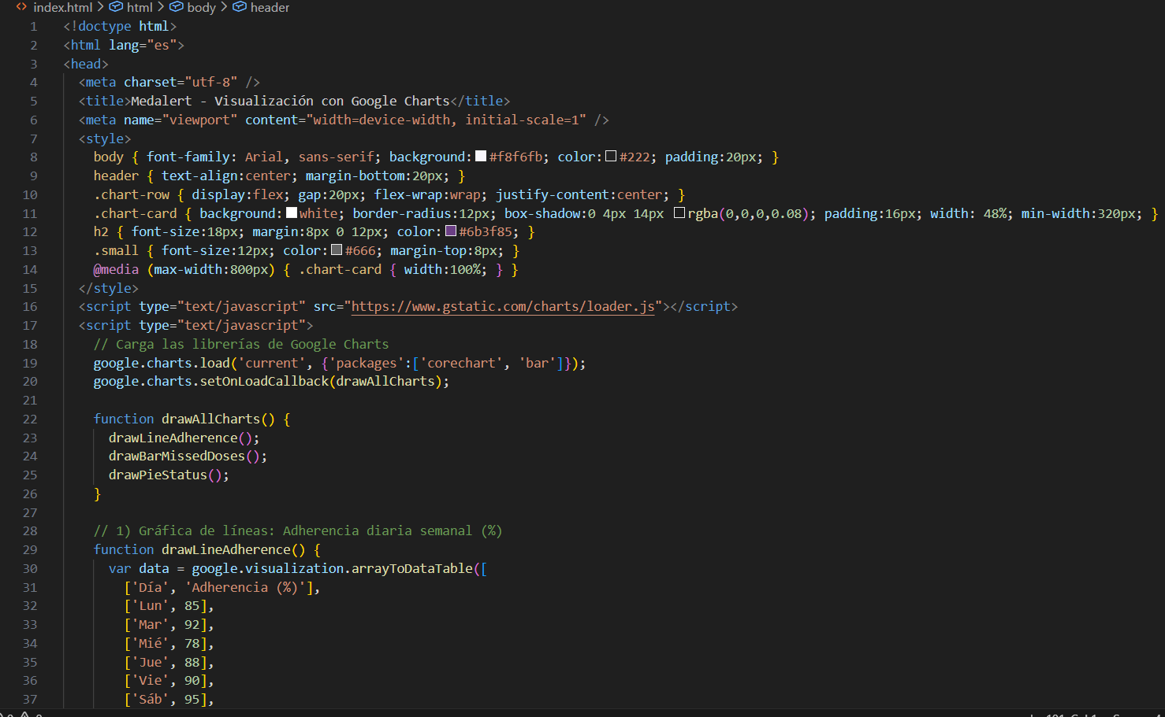
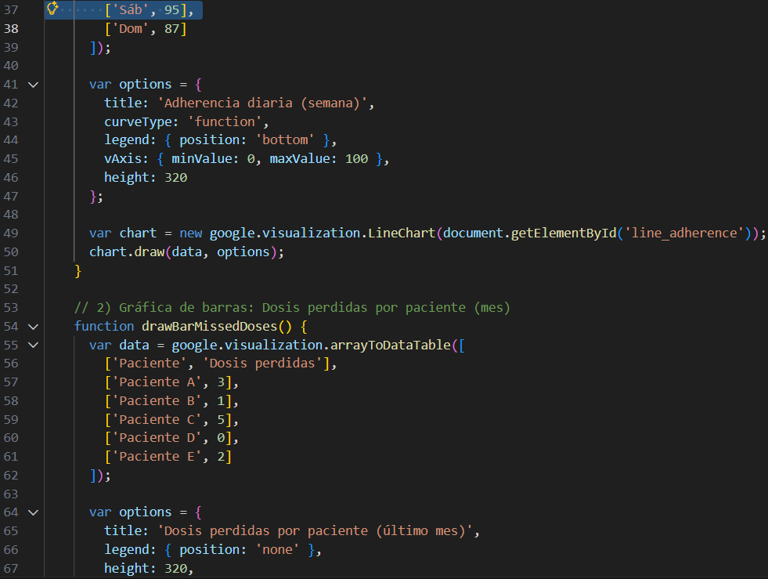
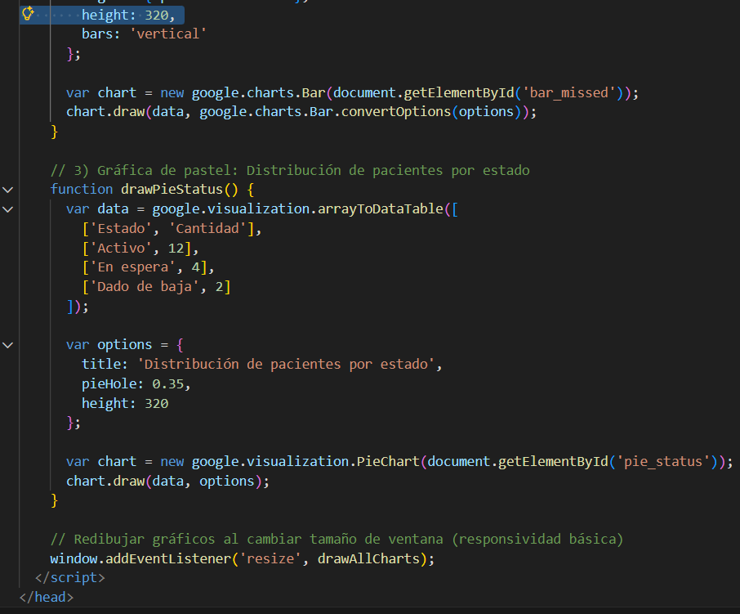
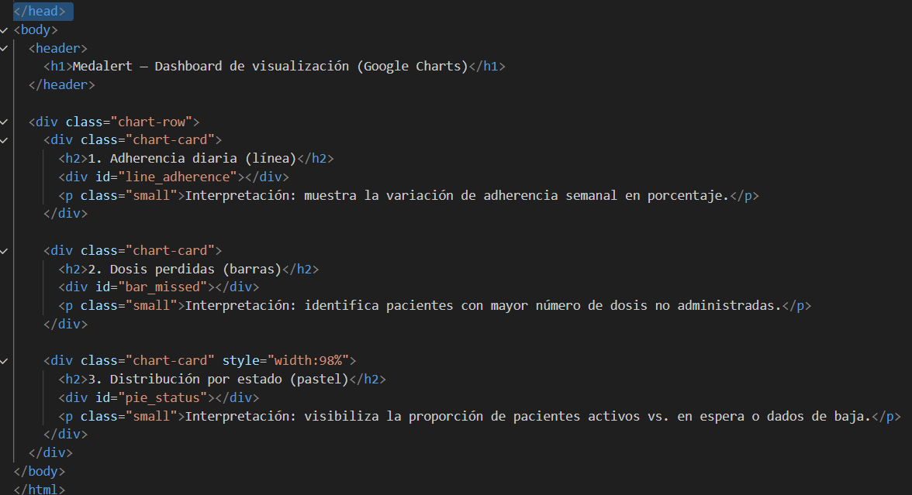

Explicación técnica (cómo integrar con datos reales)
- Obtener datos de Firebase Realtime Database: desde tu frontend (JavaScript) usa el SDK de Firebase para leer nodos (por ejemplo /pacientes, /registros_adherencia) y construir arrays con la estructura que google.visualization.arrayToDataTable() espera.
- Formateo: convierte fechas a etiquetas (p. ej. día de la semana) y porcentajes a números. Para series temporales largas, agrupa por día/semana/mes según sea necesario.
- Actualizar gráficos: tras recibir datos de Firebase, crea el array y llama a la función de dibujo (ej. drawLineAdherence()), o crea funciones equivalentes que acepten los datos dinámicos.
- Seguridad: protege lectura/escritura en Firebase con reglas y evita exponer claves en repositorios públicos.

Graficas
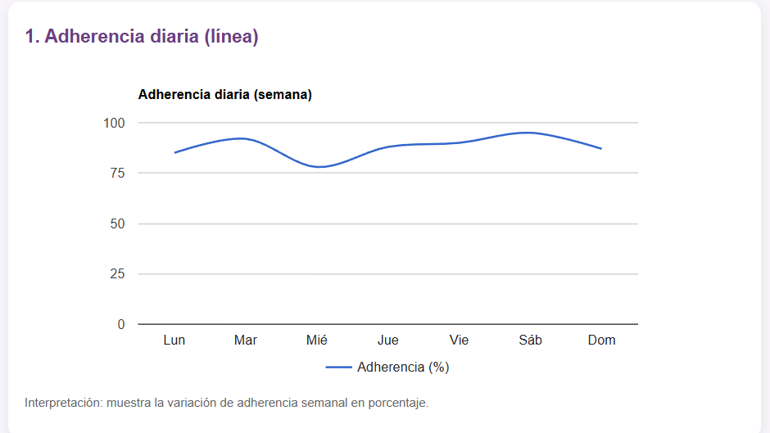
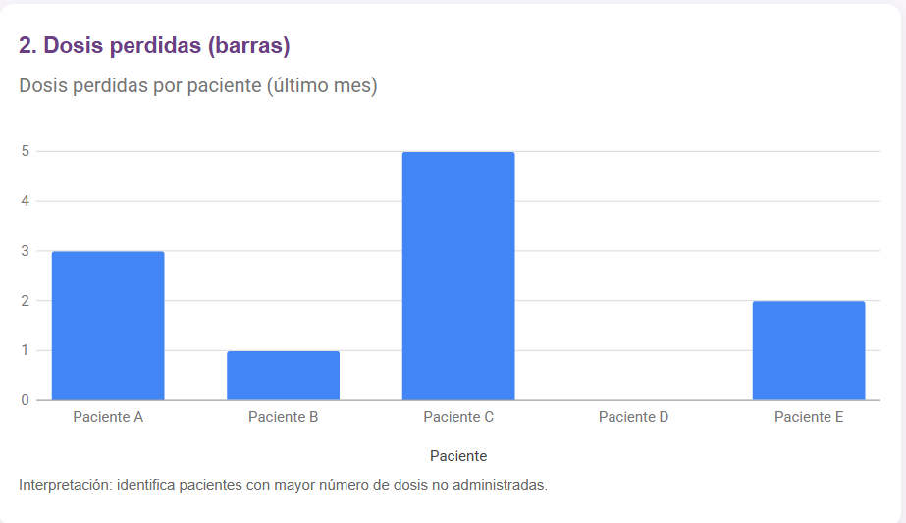
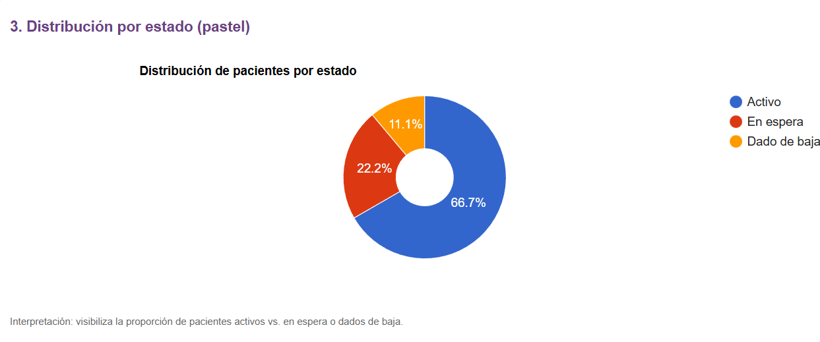

Interpretación de cada gráfica (ejemplo con los datos sintéticos)

Gráfica de líneas — Adherencia diaria
- Observación: pico máximo en sábado (95%) y caída el miércoles (78%).
- Interpretación: puede indicar que en ciertos días familiares o cuidadores olvidan administrar dosis; miércoles requiere atención (recordatorios reforzados).
- Acción recomendada: reforzar notificaciones para miércoles y revisar causas (horario, visitas, efectos secundarios).

Gráfica de barras — Dosis perdidas por paciente
- Observación: Paciente C tiene 5 dosis perdidas (más alto).
- Interpretación: ese paciente presenta riesgo mayor de incumplimiento.
- Acción: llamar a familiar/cuidador, revisar alarma/dispositivo del paciente y realizar seguimiento personalizado.

Gráfica de pastel — Distribución por estado
- Observación: la mayoría (12) están activos, 4 en espera y 2 dados de baja.
- Interpretación: carga operativa gestionable, pero los que están en espera requieren reasignación o intervención para pasar a ‘activo’.
- Acción: priorizar contactos para reactivar pacientes en espera.

Conclusiones
- Google Charts facilita integrar visualizaciones interactivas en páginas HTML, con curvas, barras y gráficos de pastel adecuados para interpretar adherencia y comportamiento de pacientes en Medalert.
- Las tres gráficas seleccionadas permiten: detectar patrones temporales (líneas), identificar casos críticos (barras) y comprender proporciones del sistema (pastel).
- Visualizar datos de forma clara ayuda a tomar decisiones clínicas y operativas: priorizar pacientes, ajustar notificaciones y mejorar cumplimiento de tratamiento.

Referencias
- Google Developers. (s. f.). Google Charts. Recuperado de https://developers.google.com/chart
- Few, S. (2009). Now You See It: Simple Visualization Techniques for Quantitative Analysis. Analytics Press.
- Tufte, E. R. (2001). The Visual Display of Quantitative Information (2ª ed.). Graphics Press.
- World Health Organization (WHO). (2003). Adherence to long-term therapies: evidence for action. WHO.
- Cleveland, W. S. (1993). Visualizing Data. Hobart Press.
- Herrera, M., & García, J. (2020). Visualización de datos en salud: buenas prácticas y consideraciones éticas. Revista de Informática en Salud, 12(3), 45–58.

